
操作系统课程实验报告

实验三： 银行家算法的设计与实现

姓 名： 滕德淋
学 号： 20191001171
指导教师： 张德军

中国地质大学地理与信息工程学院
2021年 4 月 20 日
实习一：进程互斥实现机制

【需求规格说明】
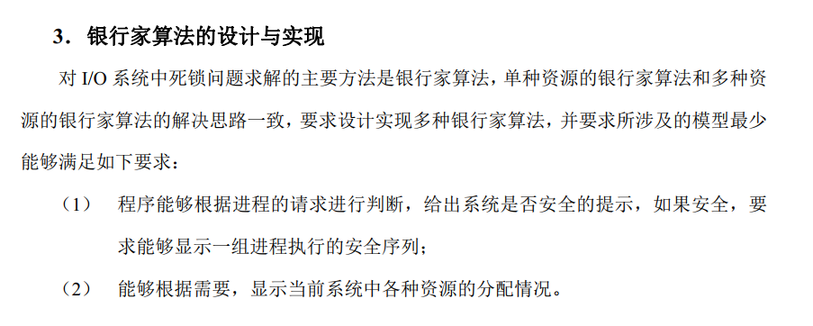
【系统设计】
- 设计思想：
1、算法概述：
(1) 当一个顾客对资金的最大需求量不超过银行家现有的资金时就可接纳该顾客;
(2) 顾客可以分期贷款,但贷款的总数不能超过最大需求量;
(3) 当银行家现有的资金不能满足顾客尚需的贷款数额时,对顾客的贷款可推迟支付,但总能使顾客在有限的时间里得到贷款;
(4) 当顾客得到所需的全部资金后,一定能在有限的时间里归还所有的资金。
2、设计概述：
（1）初始化各进程的最大贷款额度、已贷款金额、剩余额度、银行各资源的剩余金额；分别用 AVAILABLE , MAX , ALLOCATION , NEED 数组进行存储信息；采取手动输入的方式，进行初始化；
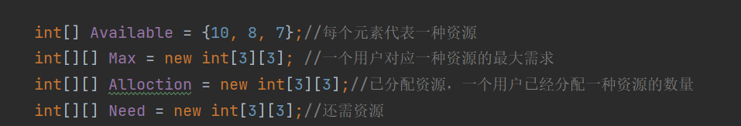
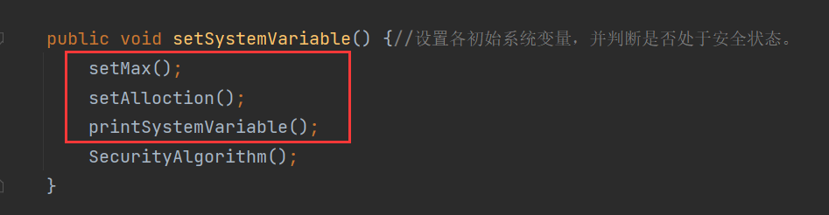
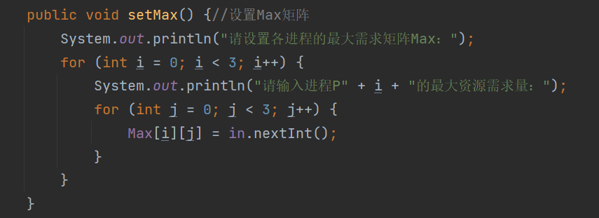
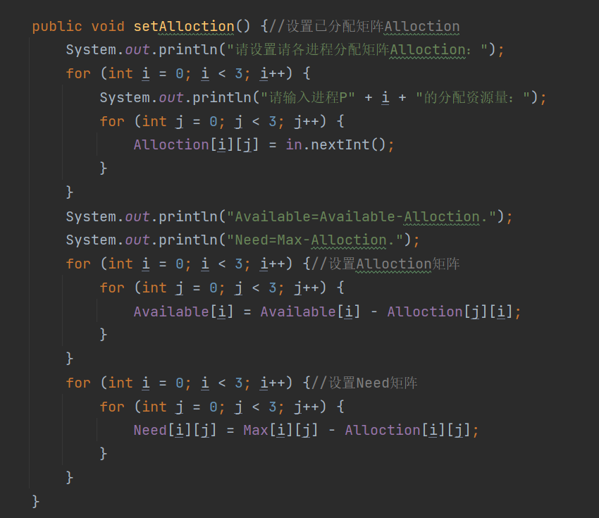
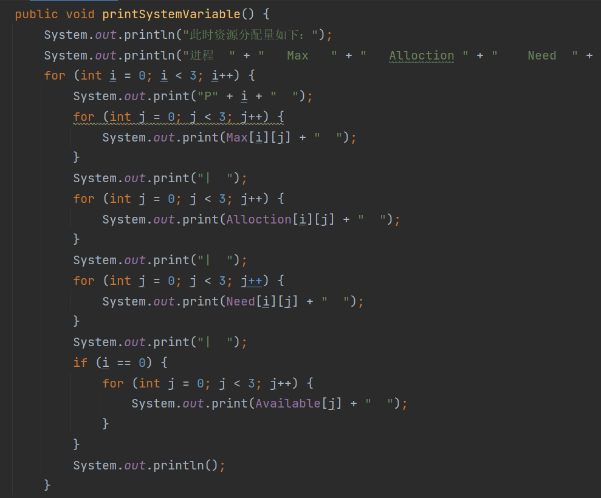
（2）安全性检查Safe()：
1.设置两个工作向量 Work=AVAILABLE; FINISH
2.从进程集合中找到一个满足下述条件的进程，FINISH ==false; NEED <= Work;
如找到，执行(3)；否则，执行(4)
3.设进程获得资源，可顺利执行，直至完成，从而释放资源。
Work += ALLOCATION; Finish=true;GOTO 2
4.如所有的进程Finish= true，则表示安全；否则系统不安全。
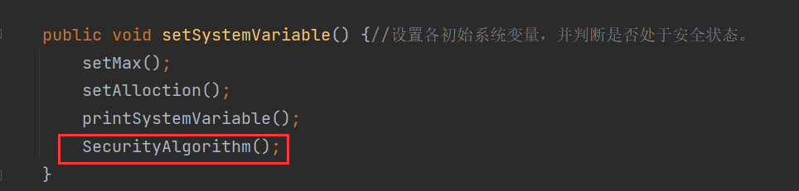
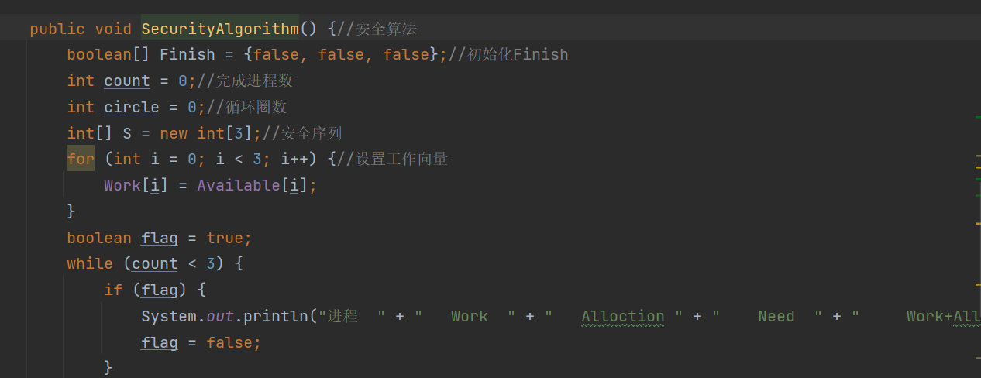
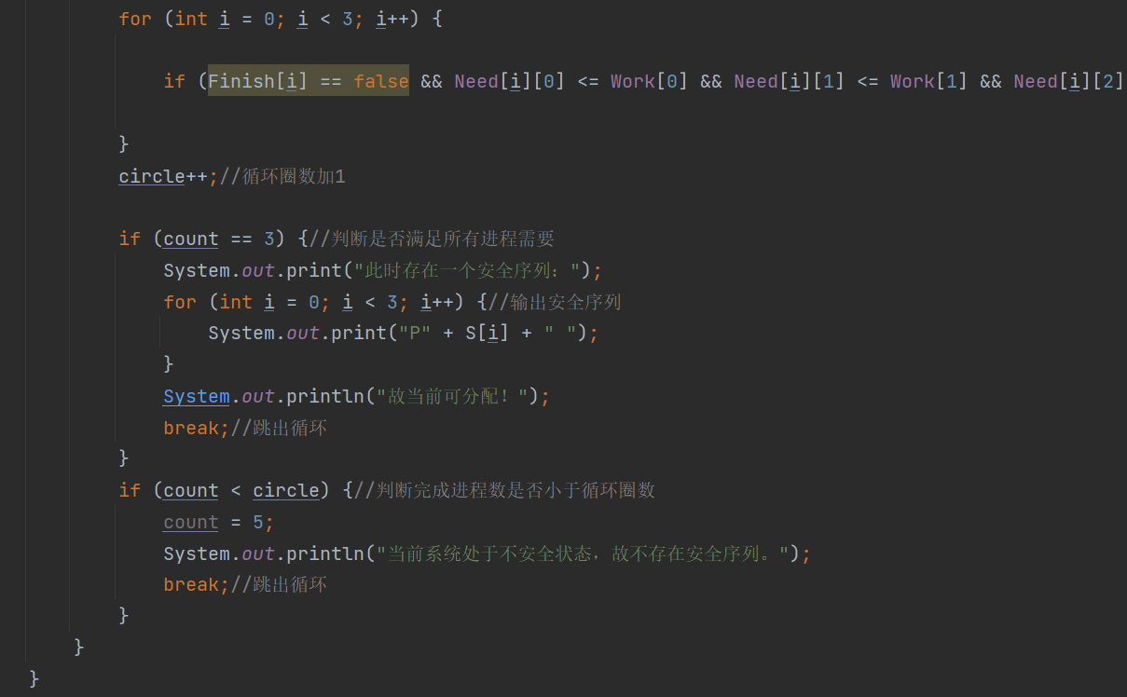
（3）银行家算法Bank()：
1.在避免死锁的方法中，所施加的限制条件较弱，有可能获得令人满意的系统性能。在该方法中把系统的状态分为安全状态和不安全状态，只要能使系统始终都处于安全状态，便可以避免发生死锁。
2.银行家算法的基本思想是分配资源之前, 判断系统是否是安全的; 若是, 才分配。它是最具有代表性的避免死锁的算法。
3.设进程cusneed 提出请求REQUEST [i] ，则银行家算法按如下规则进行判断。
(1) 如果REQUEST[cusneed] [i]<= NEED[cusneed][i] ，则转(2) ；否则，出错。
(2) 如果REQUEST[cusneed] [i]<= AVAILABLE[cusneed][i] 则转(3)；否则，出错。
(3) 系统试探分配资源，修改相关数据：
AVAILABLE[i] -= REQUEST [cusneed][i];
ALLOCATION[cusneed][i] += REQUEST[cusneed][i];
NEED[cusneed][i] -= REQUEST[cusneed][i];
(4) 系统执行安全性检查，如安全，则分配成立；否则试探险性分配作废，系统恢复原状。
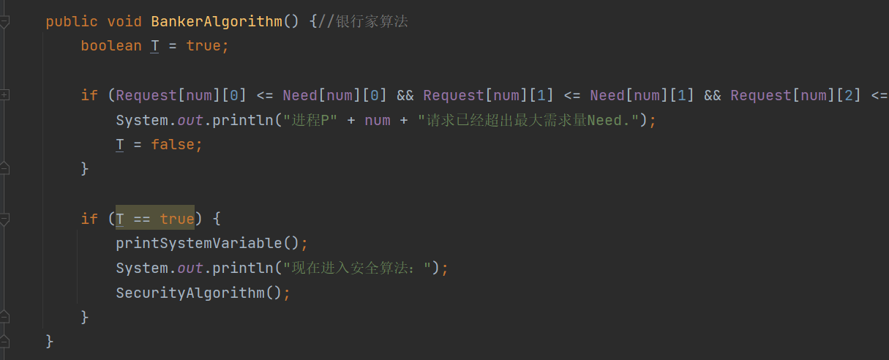

（2）详细设计：
初始化Init() 流程图：
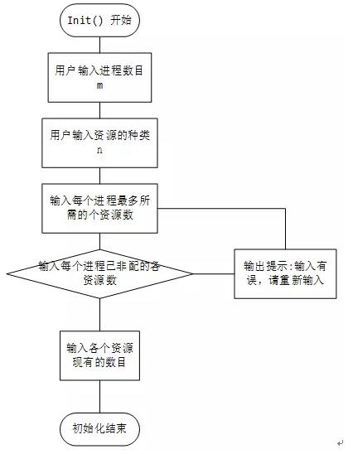
安全性检查Safe() 流程图：
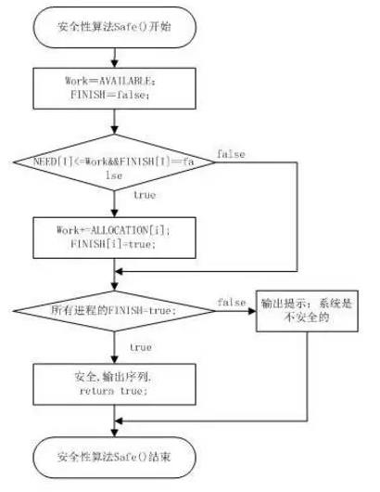
银行家算法Bank() 流程：
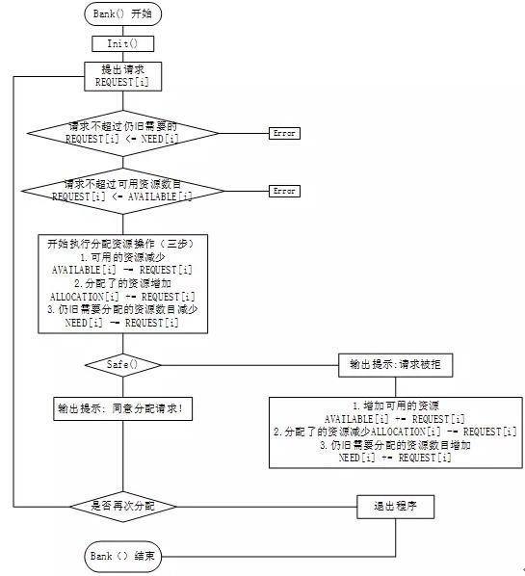

【调试报告】
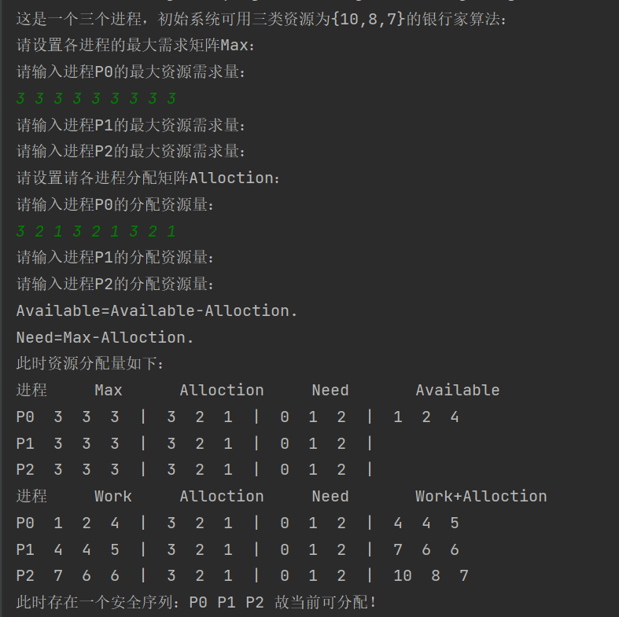
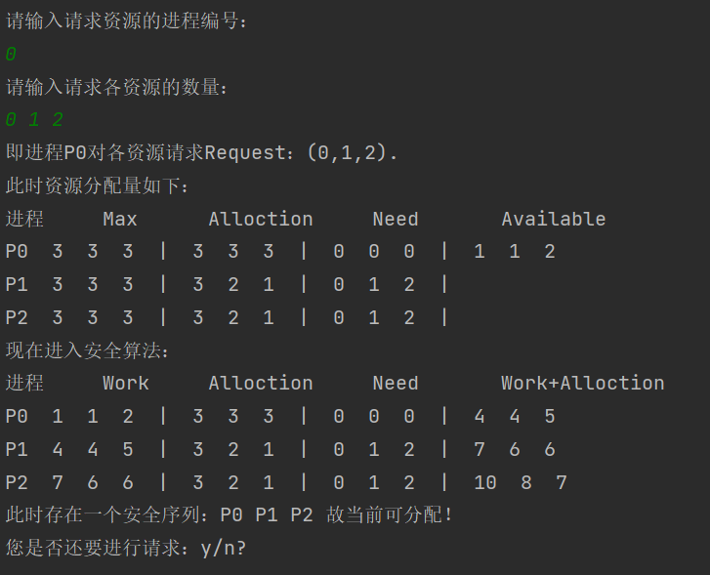
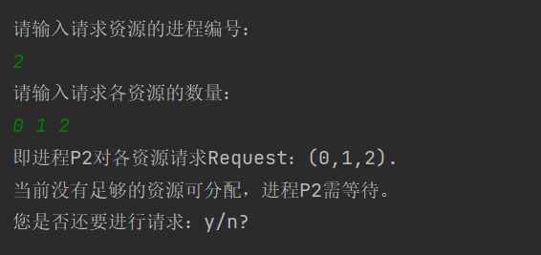
【附录】

代码见附件

